ANEXO
a que se refere o artigo 1º
do Decreto nº 67.954, de 15 de setembro de 2023
ANEXO I
a que se refere o artigo 1º do Decreto nº 62.837, de 26 de setembro de 2017

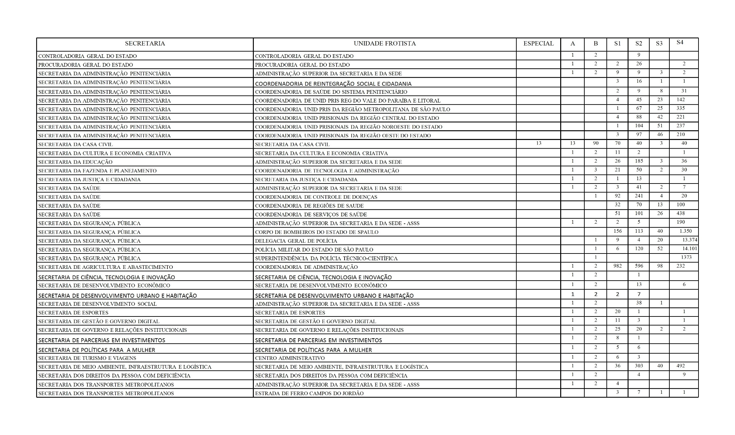
ANEXO II
a que se refere o artigo 1º do Decreto nº 62.837, de 26 de setembro de 2017
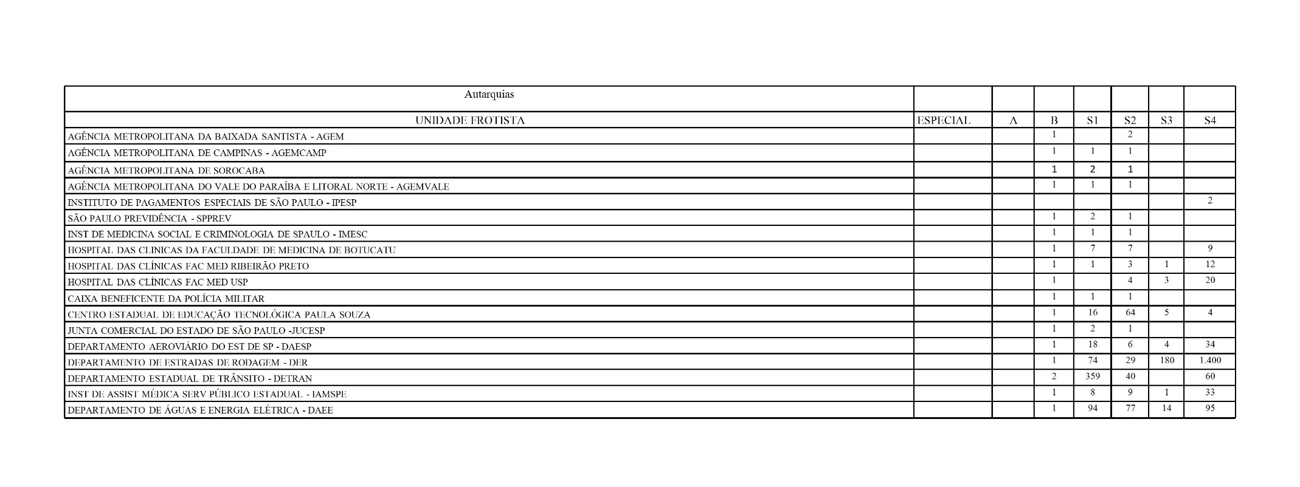
ANEXO III
a que se refere o artigo 2º do Decreto nº 62.837, de 26 de setembro de 2017
